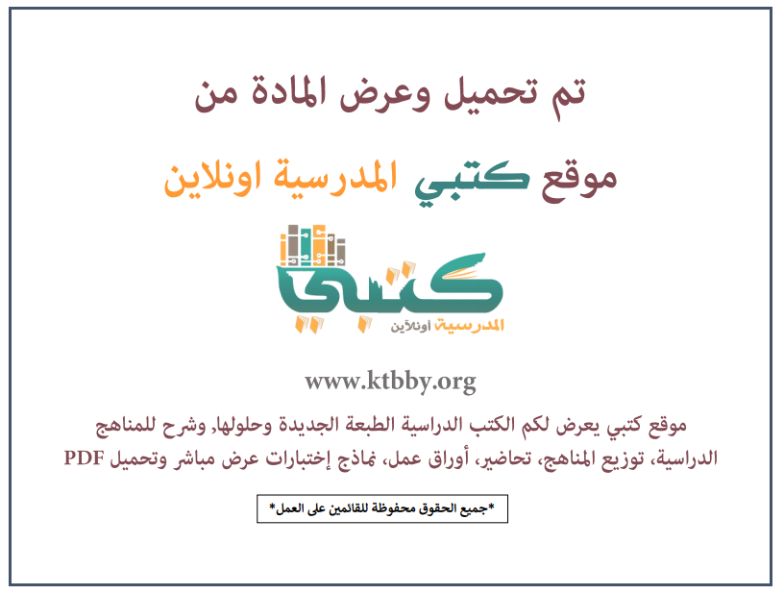
توزيع منهج مادة ( لغتي الجميلة ) للصف الخامس الابتدائي - الفصل الدراسي الثالث - العام الدراسي ( ١٤٤٦ هــ )
الأسبوع الأول | الأسبوع الثاني |  | الأسبوع الثالث | أسبوع إجــــــــــازة |  | أسبوع إجــــــــــازة |  |  | الأسبوع الرابع
( ٢/٩ ــــ ٦/٩ ) | ( ٩/٩ ــــ ١٣/٩ ) |  | ( ١٦/٩ ــــ ٢٠/٩ ) | ( ٢٣/٩ ــــ ٢٧/٩ ) |  | ( ١/١٠ ــــ ٥/١٠ ) |  |  | ( ٨/١٠ ــــ ١٢/١٠ )
مراجعة المكتسبات السابقة  أنشطة تمهيدية  أنجز مشروعي | الحنين إلى الوطن |  | وطني المملكة العربية السعودية | إجـــازة عيــد الفطــر |  | إجـــازة عيــد الفطــر |  |  | الوطن
الأسبوع الخامس | الأسبوع السادس |  | الأسبوع السابع | الأسبوع الثامن |  | الأسبوع التاسع |  |  | الأسبوع العاشر
( ١٥/١٠ ــــ ١٩ /١٠ ) | ( ٢٢/١٠ ــــ ٢٦/١٠ ) |  | ( ٢٩/١٠ ــــ ٣/١١ ) | ( ٦/١١ ــــ ١٠/١١ ) |  | ( ١٣/١١ ــــ ١٧/١١ ) |  |  | ( ٢٠/١١ ــــ ٢٤/١١ )
الاسم المقصور والمنقوص والممدود  الهمزة المتوسطة على الياء | الهمزة المتوسطة المفردة على السطر  الاسم المجرور بحرف الجر |  | المعطوف  الصفة | خط النسخ  أنا الرياض |  | الكعبة المشرفة  كتابة نص وصفي |  |  | تقديم عرض شفهي وصفي  كتابة سيرة شخصية وطنية رائدة
الأسبوع الحادي عشر | أسبوع إجــــــــــازة |  | أسبوع إجــــــــــازة | الأسبوع الثاني عشر |  | الأسبوع الثالث عشر
( ٢٧/١١ ــــ ٢/١٢ ) | ( ٥/١٢ ــــ ٩/١٢ ) |  | ( ١٢/١٢ ــــ ١٦/١٢ ) | ( ١٩/١٢ ــــ ٢٣/١٢ ) | ( ٢٦/١٢ ــــ ١/١ ) |  |  | بداية إجازة نهاية العام الدراسي ١/١/١٤٤٧هـ  بداية الدراسة للعام الجديد ١/٣/١٤٤٧هـ
اختبار الوحدة الثالثة | إجـــازة عيــد الأضحــى |  | إجـــازة عيــد الأضحــى | مراجعــة عـامــــة | اختبارات الفصل الثالث
معلم المادة : |  | مدير المدرسة : |  |  |  |  | المشرف التربوي:

تم العمل على هذا التوزيع من قبل فريق كتبي المدرسية
وهو توزيع مبدئي يمكن استخدامه أو التعديل عليه
حسب ما يراه المعلم مناسباً له وذلك باستخدام ملف الوورد المرفق معه
يسمح النقل مع ذكر المصدر
ولا نسمح بحذف الحقوق إلا للاستخدام الشخصي فقط


